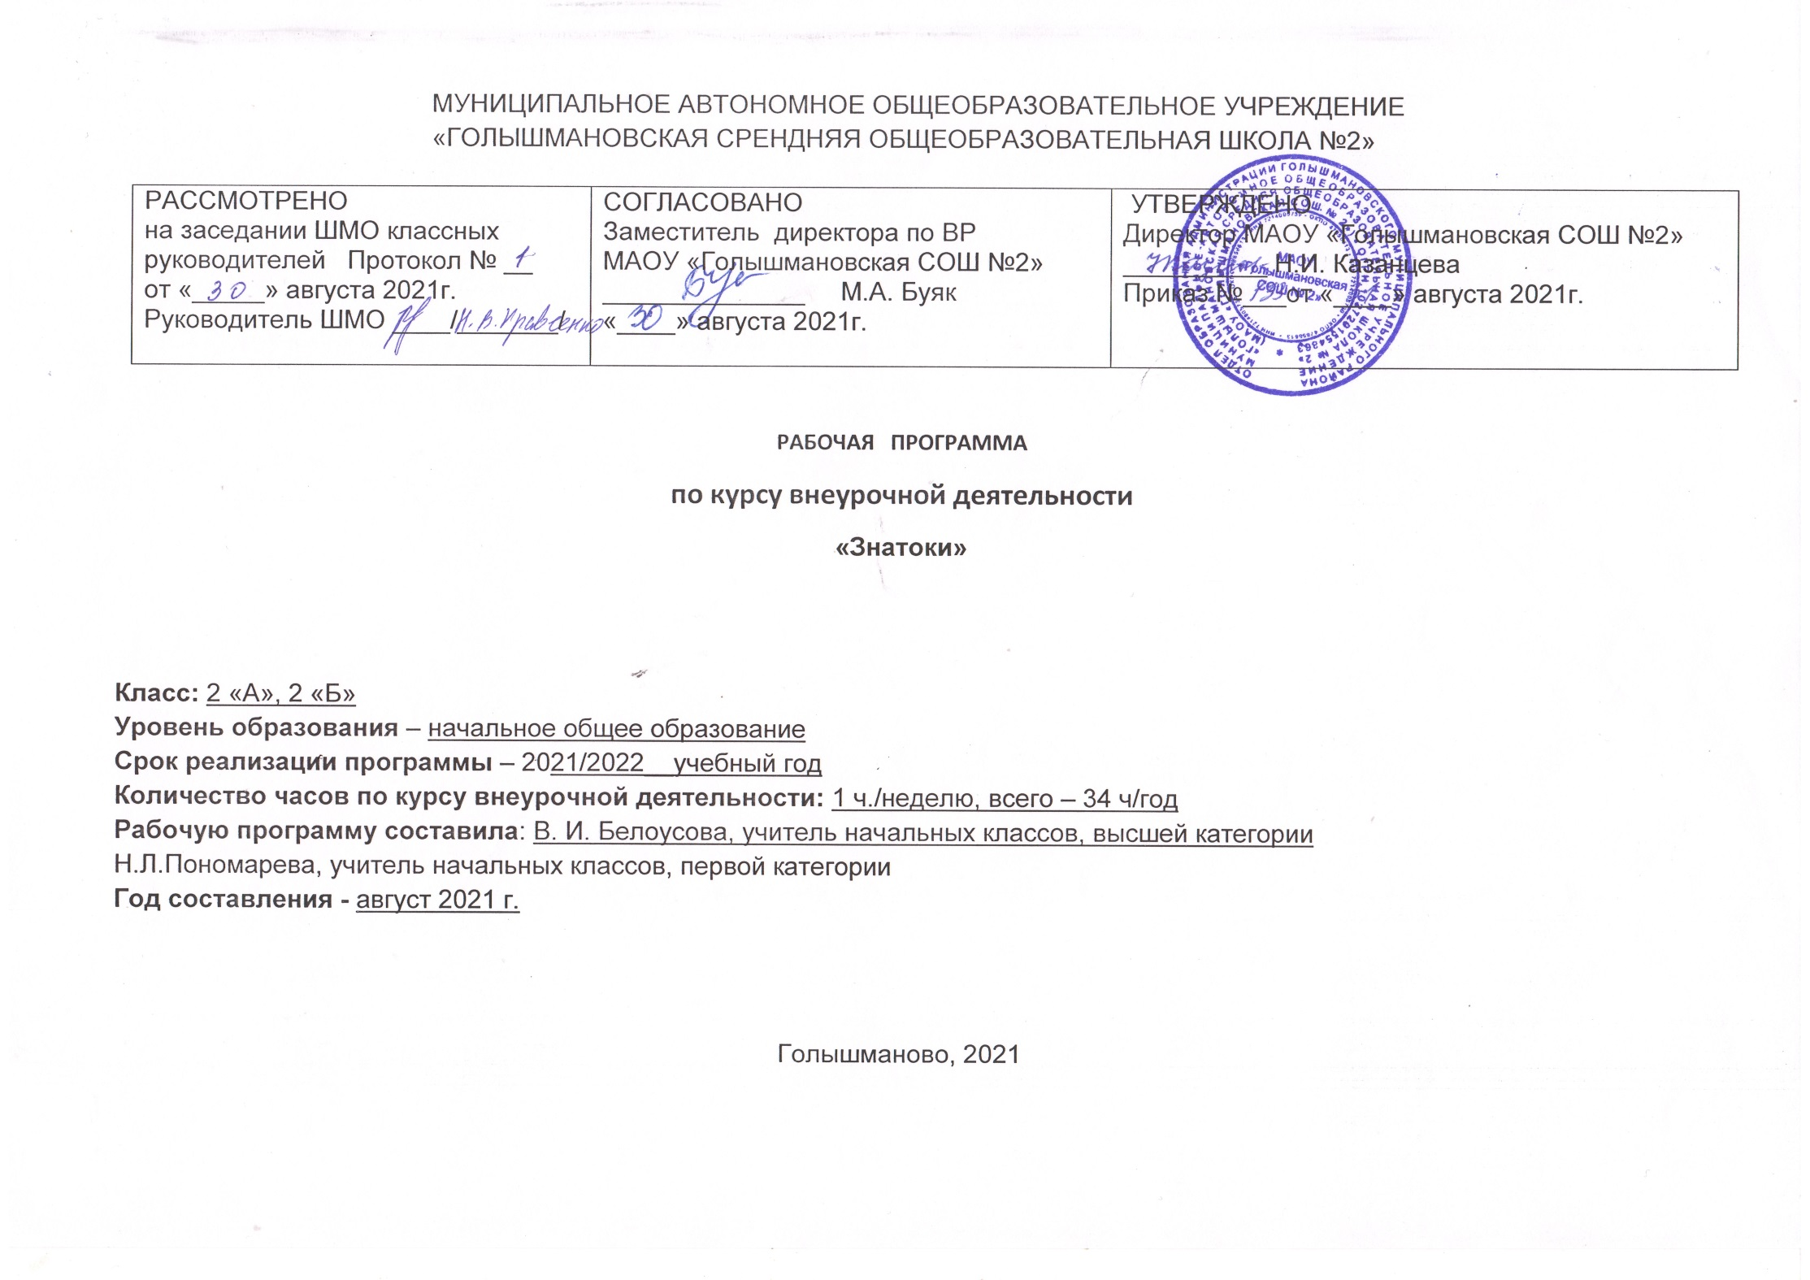Результаты освоения курса внеурочной деятельности
ФГОС начального общего образования устанавливает требования к результатам освоения курса внеурочной деятельности: личностным, метапредметным, предметным.
Личностные результаты:
- готовность и способность обучающихся к саморазвитию и личностному самоопределению,
- сформированность их мотивации к обучению и целенаправленной познавательной деятельности, системы значимых социальных и межличностных отношений, ценностно-смысловых установок, отражающих личностные и гражданские позиции в деятельности, социальные компетенции.
- способность ставить цели и строить жизненные планы.

Метапредметные результаты:
Регулятивные УУД:
- умение самостоятельно определять цели обучения, ставить и формулировать новые задачи в учебе и познавательной деятельности, развивать мотивы и интересы своей познавательной деятельности,
- умение самостоятельно планировать пути достижения целей, в том числе альтернативные, осознанно выбирать наиболее эффективные способы решения учебных и познавательных задач,
- умение соотносить свои действия с планируемыми результатами, осуществлять контроль своей деятельности в процессе достижения результата, определять способы действий в рамках предложенных условий и требований, корректировать свои действия в соответствии с изменяющейся ситуацией,
- умение оценивать правильность выполнения учебной задачи, собственные возможности ее решения,
- владение основами самоконтроля, самооценки, принятия решений и осуществления осознанного выбора в учебной и познавательной.
Познавательные УУД:
- умение определять понятия, создавать обобщения, устанавливать аналогии, классифицировать, самостоятельно выбирать основания и критерии для классификации, устанавливать причинно-следственные связи, строить логическое рассуждение, умозаключение (индуктивное, дедуктивное, по аналогии) и делать выводы,
- умение создавать, применять и преобразовывать знаки и символы, модели и схемы для решения учебных и познавательных задач,
- смысловое чтение,
- формирование и развитие экологического мышления, умение применять его в познавательной, коммуникативной, социальной практике и профессиональной ориентации,
- развитие мотивации к овладению культурой активного использования словарей и других поисковых систем.
Коммуникативные УУД:
- умение организовывать учебное сотрудничество и совместную деятельность с учителем и сверстниками; работать индивидуально и в группе: находить общее решение и разрешать конфликты на основе согласования позиций и учета интересов; формулировать, аргументировать и отстаивать свое мнение,
- умение осознанно использовать речевые средства в соответствии с задачей коммуникации для выражения своих чувств, мыслей и потребностей для планирования и регуляции своей деятельности; владение устной и письменной речью, монологической контекстной речью.

Предметные результаты:
- умение логично рассуждать и продуктивно мыслить.
-умение выделять свойства предметов, разбивать множество предметов на подмножества, характеризующихся общим свойством;
-умеют сравнивать между собой предметы, явления и действия;
-умеют обобщать предметы, группировать, выделять части и целое.
-сравнивают разные приемы действий, выбирают удобные способы для выполнения конкретного задания.
-составляют фигуры из частей. Определяют место заданной детали в конструкции.
-выявляют закономерности в расположении деталей; составляют детали в соответствии с заданным контуром конструкции.
-применяют изученные способы учебной работы и приёмы вычислений для работы с числовыми головоломками.
-конструируют несложные задачи.

Содержание курса внеурочной деятельности

Программа разделена на 6 разделов, охватывающих разные интересы детей и рассчитана на 34 часа.
1 раздел: «Занимательная математика» – 6 часов
Вглубь веков, или как считали древние. История возникновения науки. Известные ученые-математики. Бесконечный мир чисел. Римские и арабские цифры. В царстве чисел-великанов. Учимся оперировать большими числами. История появления часов. Старинные часы. Учимся определять время без часов. Учимся измерять без использования линейки. Значимость умения мерить. Придумывание своего способа измерения. Учимся быстро и правильно считать. Великие задачи. В поисках оптимального решения. Учимся решать ребусы и лабиринты. Пробуем самостоятельно разработать ребусы.
2 раздел: «Велик и могуч русский язык» - 6 часов
Рисуночное письмо. Игра «Угадай символ». Сказка Р.Киплинга «Как было написано первое письмо». Иероглифы - «священные знаки. Застывшие звуки. Финикийский алфавит. Греческий алфавит. Кириллица или глаголица? Творческое задание «Придумай свой алфавит». Копилки слов. Как найти слово в словаре? Лингвистика – наука о языке. Работа со словарями. Что такое почерк. Какие тайны он хранит. Можно ли по почерку узнать о человеке. Меняется ли почерк. Значение знаков препинания. Виды знаков препинания. Какие имена и фамилии считаются русскими. Что они обозначают. Почему много заимствованных имен.
3 раздел: «Литературная гостиная» – 6 часов
Появление книгопечатания на Руси. Иван Федоров. Старинные книги. Развитие и специфика стихосложения в русской поэзии. Известные поэты России. Вспоминаем стихи, которые знаем. Устное народное творчество. Легенды русского фольклора. «Проба пера» - учимся писать сами. «Говорящие» имена и фамилии литературных героев. Что хочет сказать автор, давая имя своему герою. Что такое автобиография. Учимся писать свою автобиографию.
4 раздел: «Немного об искусстве» – 6 часов
Мир искусства, творчества и красоты. Учимся видеть красоту вокруг нас. Как можно передать свои впечатления. История возникновения разных видов искусств. Отличительные особенности и сходство. Разные краски в нашем мире. Передача чувств и эмоций с помощью цвета. Что такое музеи. Их значение. Посещение музея. Что такое автопортрет. Как нарисовать свой автопортрет. Значение фотоснимков. Какие бывают театры. Кто такие актеры. Легко ли быть актером.

5 раздел: «Юные исследователи» – 5 часов
Что такое исследование? Создание проектов. Рассмотрение тем для исследований. Выбор темы своего исследования. Что такое бумага. История появления. Способы обработки. Значение. Изготавливаем поделку из бумаги. Искусство создания книги. Как создавать книгу. Составные части книги. Определение темы книги, ее художественного оформления. Состав яйца. Что такое скорлупа, ее значение. Почему мы плачем? Откуда берутся слезы? Крокодиловы слезы. Презентуем проекты, которые выполняли в течение года.
6 раздел: Конкурс знатоков – 4 часа
Подводим итоги первой, второй, третьей, четвертой четверти. Что узнали и чему научились.
Каждый раздел повторяется через 5 недель.

Тематическое планирование курса внеурочной деятельности

№ | Раздел, тема | Количество часов
1. | Входная диагностика.  «Занимательная математика».  История науки. | 1
2. | «Велик и могуч русский язык». Древние письмена. | 1
3. | «Литературная гостиная». Окунемся в прошлое. | 1
4. | «Немного об искусстве». Как прекрасен мир вокруг. | 1
5. | «Юные исследователи». Проект – это интересно. | 1
6. | «Занимательная математика». Бесконечный мир чисел. | 1
7. | «Велик и могуч русский язык». Как возникла наша письменность? | 1
8. | «Литературная гостиная». Литературные жанры. | 1
9. | Конкурс знатоков. | 1
10. | «Немного об искусстве». Виды искусства. | 1
11. | «Юные исследователи». Волшебные свойства бумаги. | 1
12. | «Занимательная математика». Время | 1
13. | «Велик и могуч русский язык» Где же хранятся слова? | 1
14. | «Литературная гостиная». Стихи. | 1
15. | «Немного об искусстве». Магия цвета. | 1
16. | Конкурс знатоков. Интеллектуальная викторина. | 1
17. | «Юные исследователи». Создаем книгу. | 1
18. | «Занимательная математика» «Без мерной линейки, или измерение голыми руками». | 1
19. | «Велик и могуч русский язык». Тайны почерка. | 1
20. | «Литературная гостиная» Фольклор. | 1
21. | «Немного об искусстве». Музей. | 1
22. | «Юные исследователи». А прочно ли куриное яйцо» | 1
23. | «Занимательная математика». Быстрый счет легко и просто. | 1
24. | «Велик и могуч русский язык». О пользе знаков препинания. | 1
25. | «Литературная гостиная». «Говорящие имена» | 1
26. | Конкурс знатоков. | 1
27. | «Немного об искусстве». Театр. | 1
28. | «Юные исследователи». Слезы. | 1
29. | «Занимательная математика». В мире ребусов и лабиринтов. | 1
30. | «Велик и могуч русский язык». О русских именах и фамилиях. | 1
31. | «Литературная гостиная». Автобиография. | 1
32. | «Немного об искусстве». Автопортрет. | 1
33. | «Юные исследователи». Презентация проектов. | 1
34. | Конкурс знатоков. Итоговая диагностика. | 1

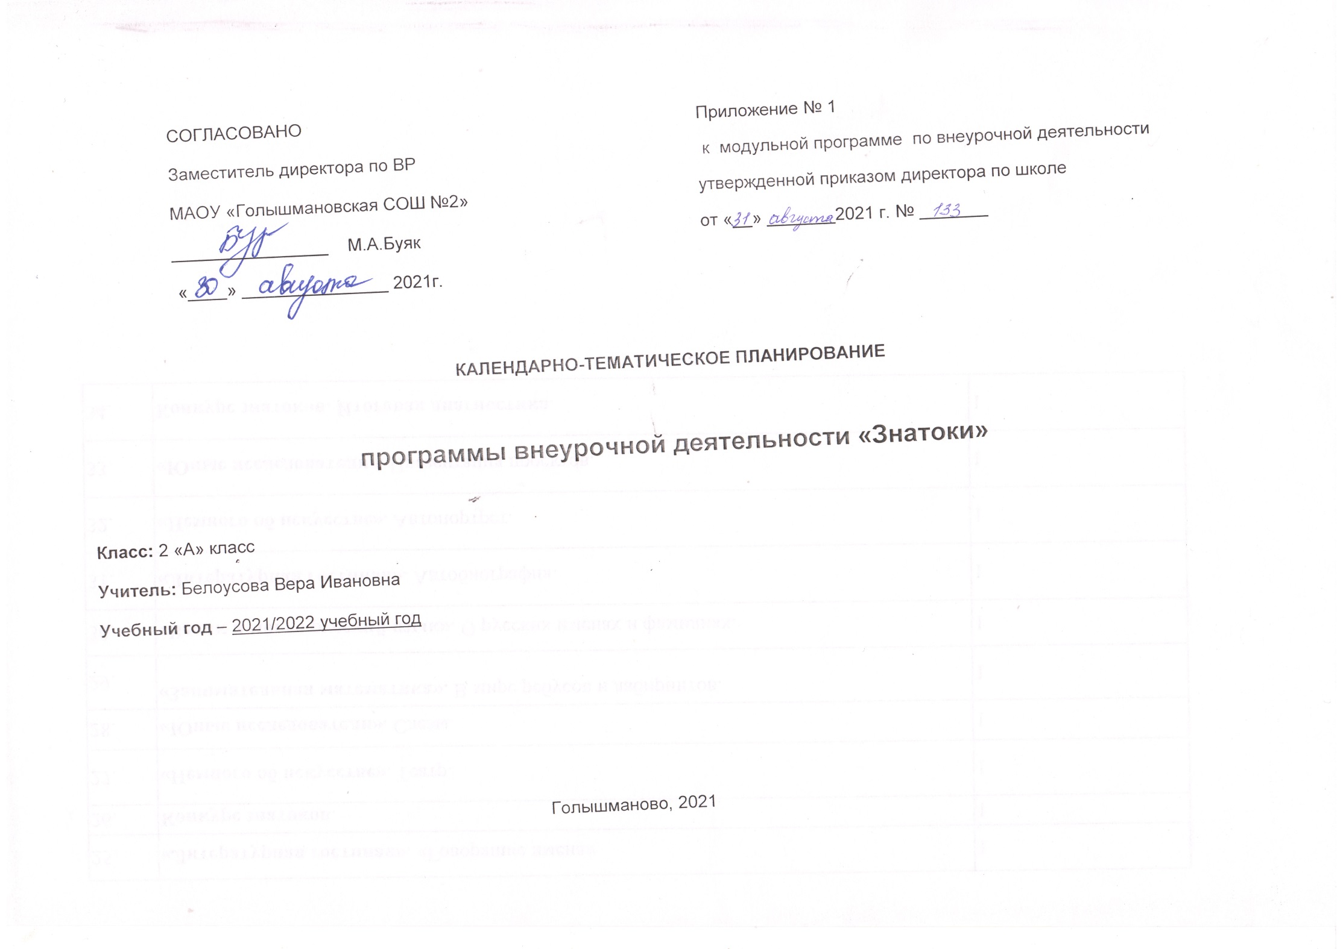

Календарно-тематическое планирование курса внеурочной деятельности «Знатоки»

№ | план | факт | Раздел, тема | Кол-во  часов | Содержание занятия | Примечания
 |  | 1 четверть – 9 часов
1. |  |  | Входная диагностика.  «Занимательная математика».  История науки. | 1 | Вглубь веков, или как считали древние. История возникновения науки. Известные ученые-математики. Учимся искать материал в книгах. | Групповая работа с литературой.
2. |  |  | «Велик и могуч русский язык». Древние письмена. | 1 | Рисуночное письмо. Игра «Угадай символ». Сказка Р.Киплинга «Как было написано первое письмо». Иероглифы - «священные знаки. | Игра
3. |  |  | «Литературная гостиная». Окунемся в прошлое. | 1 | Появление книгопечатания на Руси. Иван Федоров. Старинные книги. Экскурсия в библиотеку. | Экскурсия.
4. |  |  | «Немного об искусстве». Как прекрасен мир вокруг. | 1 | Мир искусства, творчества и красоты. Учимся видеть красоту вокруг нас. Как можно передать свои впечатления. | Практическая работа «Осень» (выбор ученика: рисунок, лепка, сочинение и т.п.)
5. |  |  | «Юные исследователи». Проект – это интересно. | 1 | Что такое исследование? Создание проектов. Рассмотрение тем для исследований. Выбор темы своего исследования. | Беседа.
6. |  |  | «Занимательная математика». Бесконечный мир чисел. | 1 | Бесконечный мир чисел. Римские и арабские цифры. В царстве чисел-великанов. Учимся оперировать большими числами. | Занимательные упражнения.
7. |  |  | «Велик и могуч русский язык». Как возникла наша письменность? | 1 | Застывшие звуки. Финикийский алфавит. Греческий алфавит. Кириллица или глаголица? Творческое задание «Придумай свой алфавит». | Творческое задание.
8. |  |  | «Литературная гостиная». Литературные жанры. | 1 | История возникновения разных литературных жанров. Учимся различать литературные жанры. | Работа с литературой.
9. |  |  | Конкурс знатоков. | 1 | Подводим итоги первой четверти. Что узнали и чему научились. | Урок – игра.
 |  | 2 четверть – 7 часов
10. |  |  | «Немного об искусстве». Виды искусства. | 1 | История возникновения разных видов искусств. Отличительные особенности и сходство. | Работа с литературой.
11. |  |  | «Юные исследователи». Волшебные свойства бумаги. | 1 | Что такое бумага. История появления. Способы обработки. Значение. Изготавливаем поделку из бумаги. | Практическая работа «Поделка из бумаги».
12. |  |  | «Занимательная математика». Время | 1 | История появления часов. Старинные часы. Учимся определять время без часов. | Практическая работа «Учимся определять время без часов»
13. |  |  | «Велик и могуч русский язык» Где же хранятся слова? | 1 | Копилки слов. Как найти слово в словаре? Лингвистика – наука о языке. Работа со словарями. | Работа со словарями.
14. |  |  | «Литературная гостиная». Стихи. | 1 | Развитие и специфика стихосложения в русской поэзии. Известные поэты России. Вспоминаем стихи, которые знаем. | Чтение литературы.
15. |  |  | «Немного об искусстве». Магия цвета. | 1 | Разные краски в нашем мире. Передача чувств и эмоций с помощью цвета. | Практическая работа «Рисуем свое настроение»
16. |  |  | Конкурс знатоков. Интеллектуальная викторина. | 1 | Подводим итоги второй четверти. Что узнали, чему научились. | Урок- игра
 |  | 3 четверть – 10 часов
17. |  |  | «Юные исследователи». Создаем книгу. | 1 | Искусство создания книги. Как создавать книгу. Составные части книги. Определение темы книги, ее художественного оформления. | Практическая групповая работа «Изготавливаем книгу»
18. |  |  | «Занимательная математика» «Без мерной линейки, или измерение голыми руками». | 1 | Учимся измерять без использования линейки. Значимость умения мерить. Придумывание своего способа измерения. | Практическая работа «Измерения»
19. |  |  | «Велик и могуч русский язык». Тайны почерка. | 1 | Что такое почерк. Какие тайны он хранит. Можно ли по почерку узнать о человеке. Меняется ли почерк. | Беседа
20. |  |  | «Литературная гостиная» Фольклор. | 1 | Устное народное творчество. Легенды русского фольклора. «Проба пера» - учимся писать сами. | Практическая работа «Проба пера»
21. |  |  | «Немного об искусстве». Музей. | 1 | Что такое музеи. Их значение. Посещение музея. | Экскурсия.
22. |  |  | «Юные исследователи». А прочно ли куриное яйцо» | 1 | Состав яйца. Что такое скорлупа, ее значение. Проводим опыт. | Опыт
23. |  |  | «Занимательная математика». Быстрый счет легко и просто. | 1 | Учимся быстро и правильно считать. Великие задачи. В поисках оптимального решения. | Занимательные упражнения
24. |  |  | «Велик и могуч русский язык». О пользе знаков препинания. | 1 | Значение знаков препинания. Виды знаков препинания. | Занимательные упражнения
25. |  |  | «Литературная гостиная». «Говорящие имена» | 1 | «Говорящие» имена и фамилии литературных героев. Что хочет сказать автор, давая имя своему герою. | Работа с литературой
26. |  |  | Конкурс знатоков. | 1 | Подводим итоги третьей четверти. | Урок - игра
 |  | 4 четверть – 8 часов
27. |  |  | «Немного об искусстве». Театр. | 1 | Какие бывают театры. Кто такие актеры. Легко ли быть актером. Виртуальная экскурсия в театр. | Виртуальная экскурсия.
28. |  |  | «Юные исследователи». Слезы. | 1 | Почему мы плачем? Откуда берутся слезы? Крокодиловы слезы. | Групповая работа.
29. |  |  | «Занимательная математика». В мире ребусов и лабиринтов. | 1 | Учимся решать ребусы и лабиринты. Пробуем самостоятельно разработать ребусы. | Практическая работа «Составляем ребусы и лабиринты»
30. |  |  | «Велик и могуч русский язык». О русских именах и фамилиях. | 1 | Какие имена и фамилии считаются русскими. Что они обозначают. Почему много заимствованных имен. | Работа с литературой
31. |  |  | «Литературная гостиная». Автобиография. | 1 | Что такое автобиография. Учимся писать свою автобиографию. | Практическая работа «Пишем автобиографию»
32. |  |  | «Немного об искусстве». Автопортрет. | 1 | Что такое автопортрет. Как нарисовать свой автопортрет. Значение фотоснимков. | Практическая работа «Рисуем автопортрет»
33. |  |  | «Юные исследователи». Презентация проектов. | 1 | Презентуем проекты, которые выполняли в течение года. | Презентация проектов
34. |  |  | Конкурс знатоков. Итоговая диагностика. | 1 | Подводим итоги года обучения. Что узнали, чему научились. | Урок – игра

